首页交互说明

1. 顶部菜单：顶部菜单的交互和taobao.com一样。每个项的右边小箭头会随着弹出框的展开和隐藏做180度翻转，效果参考淘宝  
   
   1. 消息  
      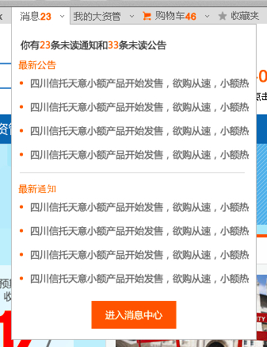
   2. 我的大资管，弹出三个选项，hover的交互为：字体变色，变色色标：#EF850D  
      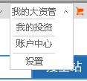
   3. 购物车  
      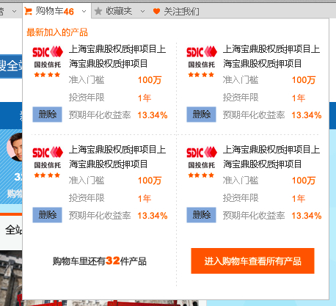  
      每个产品在hover过之后会有grow边效果  
      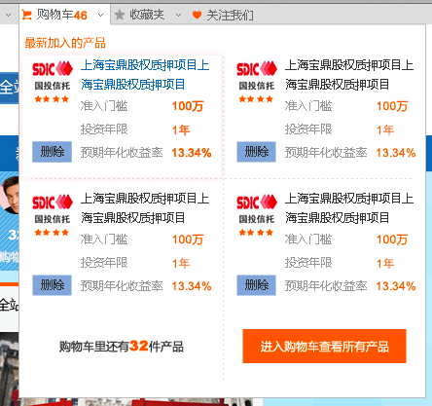
   4. 收藏夹  
      提供跳转到具体页面的文字按钮，hover之后的字体颜色变色，色标为：#EF850D
2. 快速通道：快速通道的交互和天猫一致，永远出现在页面的左侧，不随屏幕滚动而消失。
   1. 点击关闭快速通道之后，出现icon：中心：+“可旋转两圈之后定格。出现和隐藏均有这个动作。  
      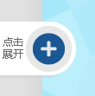
   2. 每个按钮在hover之后，均有浮动界面出现
3. 搜索区的这两类产品，hover之后文字变成白色，效果如下：  
   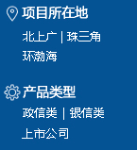
4. 新闻类文字交互：所有文字，hover之后均变色，色标为：#7EA7DB  
   文字字库：粗体微软雅黑，标题字号：14px，简介文字字号：12px  
   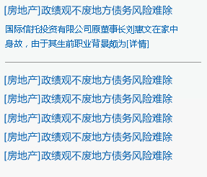
5. 小额产品推荐：
   1. 文字字库：微软雅黑粗体，字号：14px，简介文字字号：12px
   2. 进度条在后台控制，全部变蓝，即为筹款已完成，橙色数字随进度条长度比例，进行数字显示。  
      
   3. 已经筹款完成的按钮，设为不可点得灰色，按钮文字改为‘已售罄’  
      
   4. 角标受到后台控制，显示数量最多三个，也有可能只有一个  
      
   5. 按钮hover之后变色，色标为：#7EA7DB  
      
6. 热门信托公司，热门资管公司，分类优选交互  
   该处交互和‘jinfuzi.com’的信托公司首页所见基本一致。  
   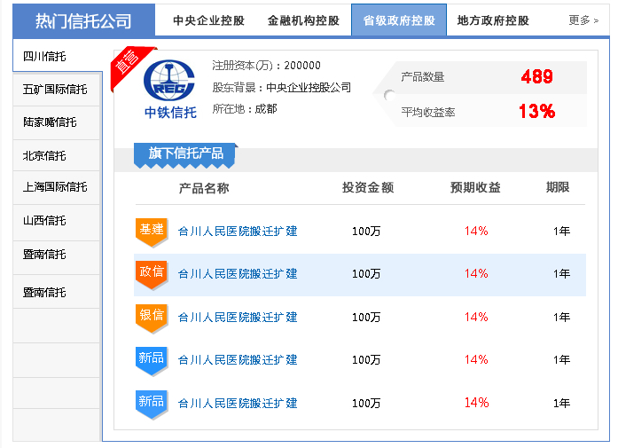  
   左边‘四川信托’等信托公司的底部，有阴影线，中心区的旗下信托产品，鼠标hover之后，每条产品的底部出现灰色框衬托。色标为：#F7F7F7，每个产品的标题均做hover变色。色标为：#7EA7DB 
   1. tab部分的分类，每个分类切换之后，内容相同，tab会做底色蓝色处理，并且勾边，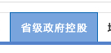
7. 信托网研究院：所有tab都可点切换，底色为灰色：  
   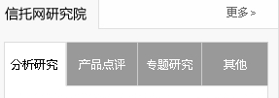

1. 屏幕底部的交互：和renrendai。Com一致。Hover之后变成彩色图标。  
   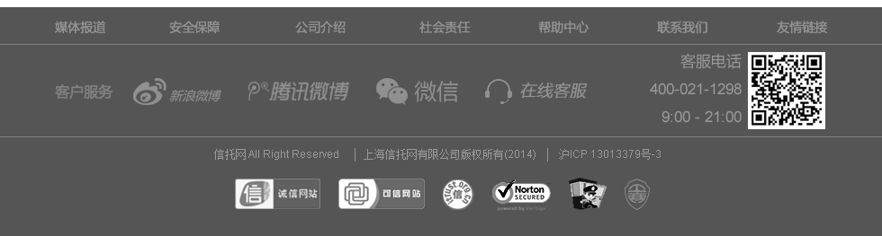
2. 登录区，在没有登录时，效果如下：  
   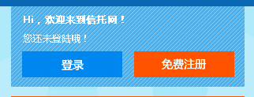  
   登录之后，效果如下：  
   